С уважением студентка 1 курса 144 группы
Дмитриева Мария Дмитриевна

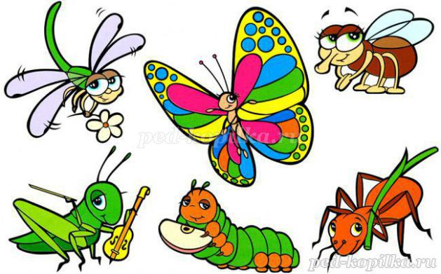


Министерство общего и профессионального образования
Свердловской области
Государственное бюджетное профессиональное образовательное учреждение
Свердловской области
«Северный педагогический колледж»

Уважаемые родители!!!
Приглашаем Вас принять участие в нашем проекте «Насекомые – наши друзья»

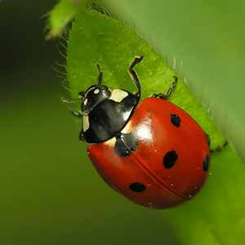

Цель: знакомство детей с многообразием насекомых, воспитание доброго отношения к маленьких соседям по планете.

Задачи проекта:
-формировать у детей элементарные представления о насекомых (бабочка, муравей, жук, пчела, кузнечик, паук);
-воспитывать бережное отношение к живому;
-вызывать эмоциональную отзывчивость;
-развивать коммуникативные навыки;
-формировать навыки исследовательской деятельности

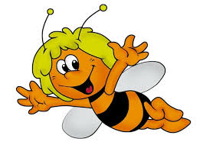

Вы можете вместе с детьми:
-составить и записать рассказ о насекомых,
- помочь оформить выставку с рисунками, фотографиями,
-альбом «Насекомые»,
-коллаж: «Насекомые»,

Мы будем очень рады, если Вы примите участие в нашем проекте!

